|  |
| --- |
| Memoria de arquitectura  LOGROLLING |
| Alberto Almagro  Rubén Gómez  Juan Carlos Llamas  Jaime Martínez  Santiago Mourenza  Pedro Palacios  Adrián Sanjuán  Pablo Torre |

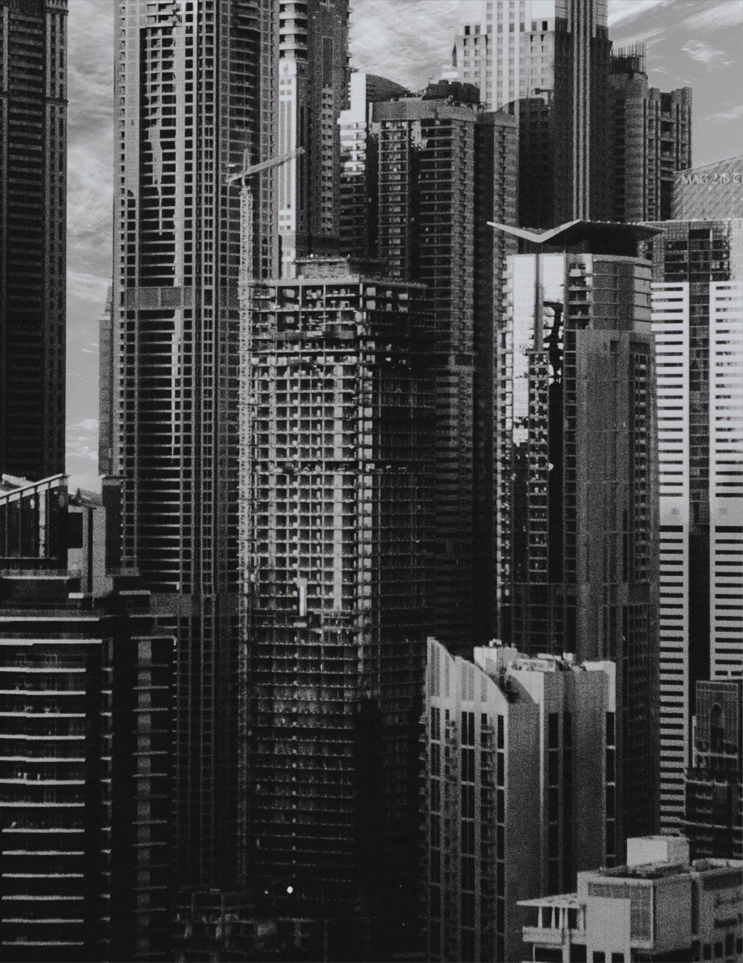



Índice

1. Servidor 3

1.1 Modelo 3

# Apartado de ejemplo

## Subapartado de ejemplo

Texto de ejemplo. Texto de ejemplo. Texto de ejemplo. Texto de ejemplo. Texto de ejemplo. Texto de ejemplo. Texto de ejemplo. Texto de ejemplo. Texto de ejemplo. Texto de ejemplo. Texto de ejemplo. Texto de ejemplo. Texto de ejemplo. Texto de ejemplo. Texto de ejemplo. Texto de ejemplo.